**Региональный аналог программы развития для участников СВО «Время Героев» — кадровый проект «Герои — Победы. Будущее»**

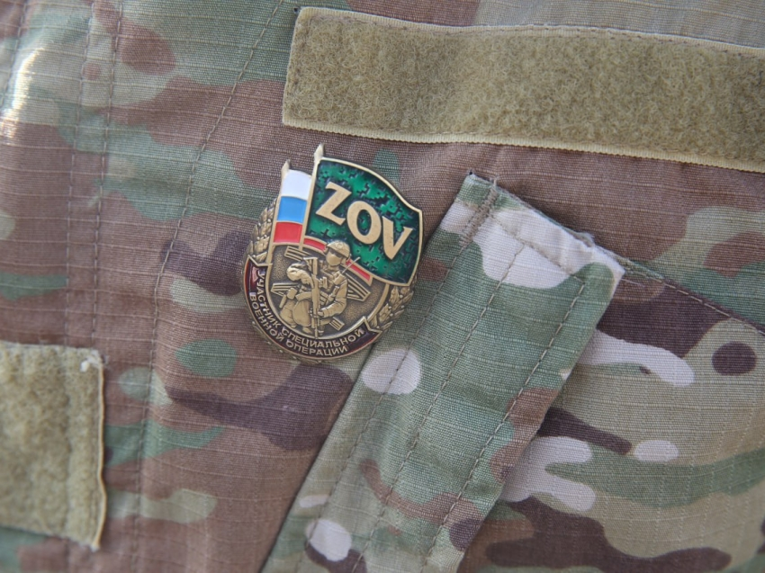

Участниками кадрового проекта «Герои — Победы. Будущее» в Забайкалье могут стать действующие военнослужащие и ветераны СВО обоих полов.

Состоит проект из четырех этапов. Первый — регистрация — пройдёт с 1 по 31 марта на сайте [GPB.75.RU](https://gpb.75.ru/). Желающие поучаствовать в проекте должны будут заполнить анкету. Одним из основных требований будет наличие высшего образования. Также конкурсант должен будет написать эссе, в котором необходимо рассказать о мотивах участия и о том, кем участник спецоперации себя видит по окончании обучения.

В течение апреля пройдёт второй, дистанционный этап — тестирование и собеседование, во время которого организаторы определят базовый уровень знаний потенциальных курсантов и фронт дальнейшей работы с ними.

В июне в Чите пройдёт третий, очный этап, в результате которого утвердят список финалистов отбора. С 1 сентября они приступят к обучению, которое продлится год. Это будет четвёртый этап.